晶体复现
受体
1.### PDB 网站 RCSB PDB: Homepage 获取蛋白质文件，pymol中观察结构
2.### 22223服务器 （ip:172.21.85.23)
3.### 账号：dddc
4.ls
### list 查看Linux文件夹包含的文件
5.cd ../databank/xcy
### change directory 改变目录
### “..”表示上级目录
### 上传蛋白质文件
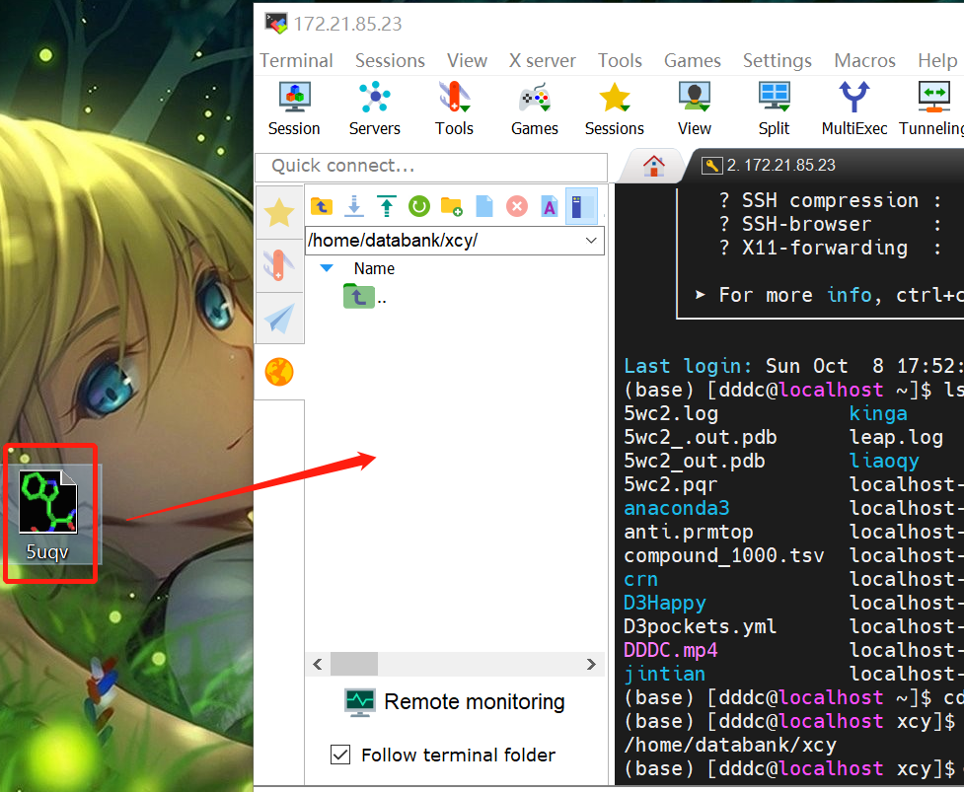
5.conda info --env
###查看conda环境
6.###受体处理方法一：
### pymol预处理：（1）如果是多聚体先变成单聚体
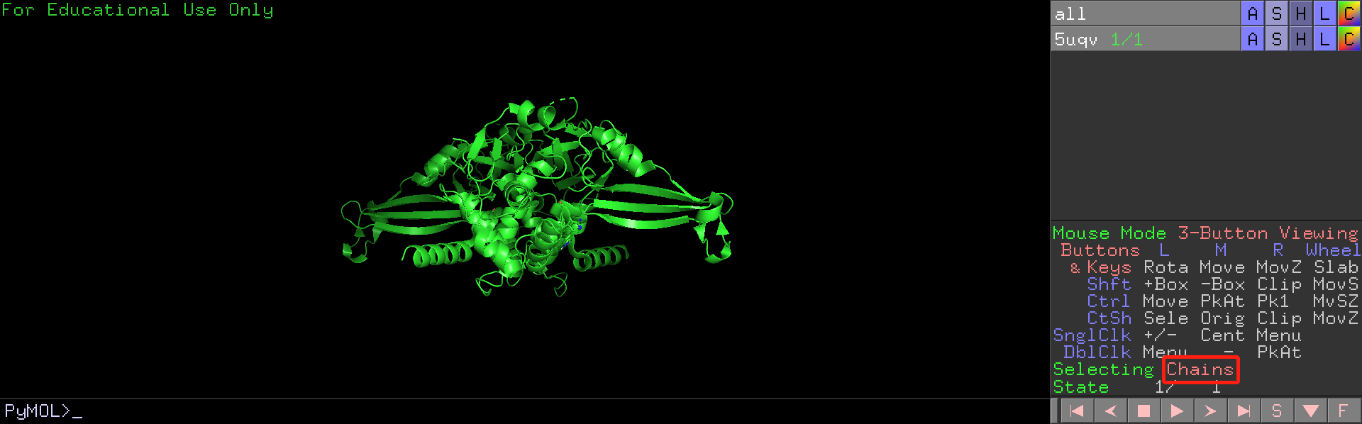
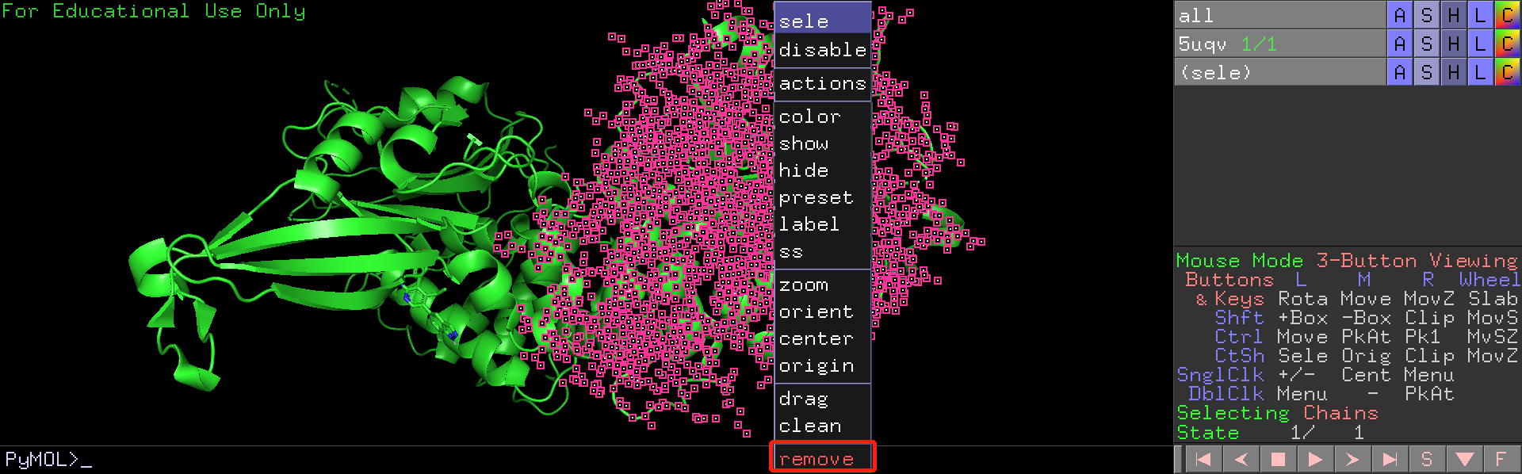
（2）找配体中心
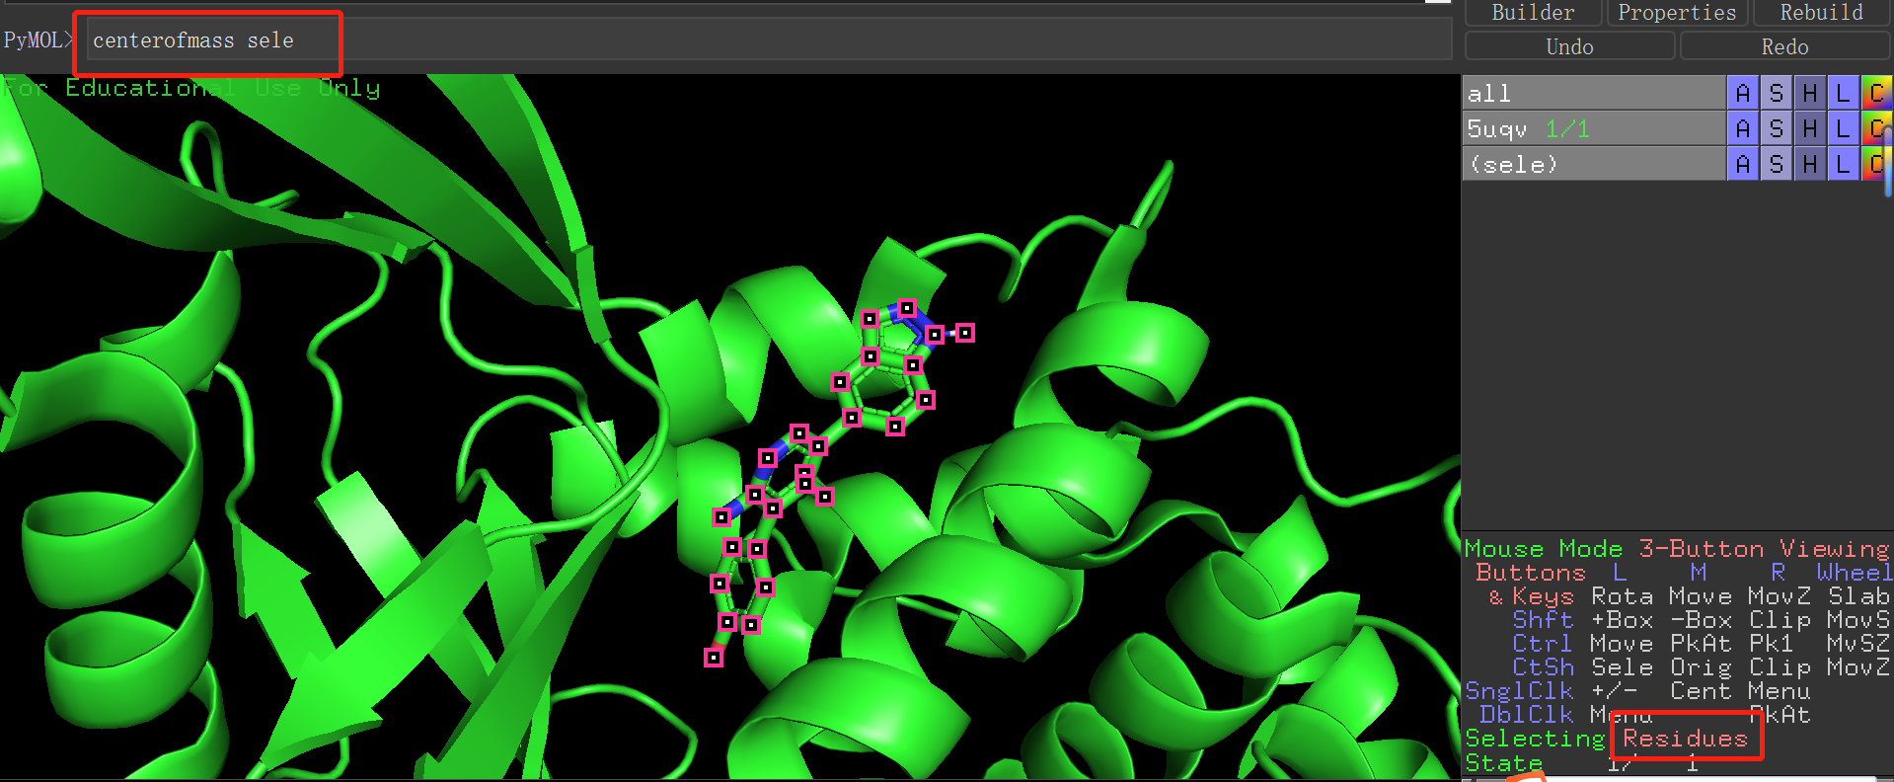
（3）去掉配体，去掉水分子
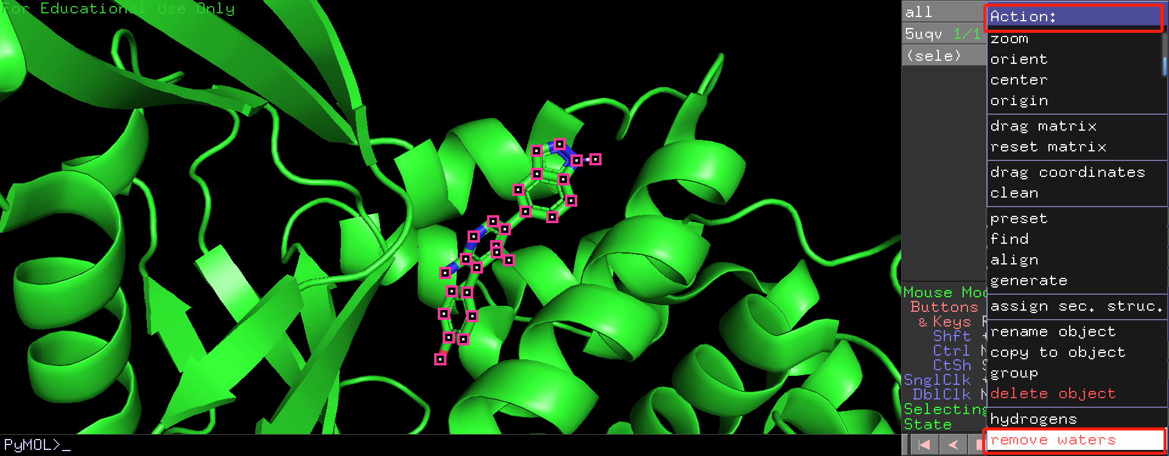
（3）重新上传预处理过的蛋白质分子
conda activate pdb2pqr
pdb2pqr30 5uqv.pdb 1.pqr --ff AMBER --ffout AMBER --with-ph 7.4 --pdb-output 5uqv_H.pdb
###受体处理方法二：
###用薛定谔（maestro）处理受体
maestro
### File import structure
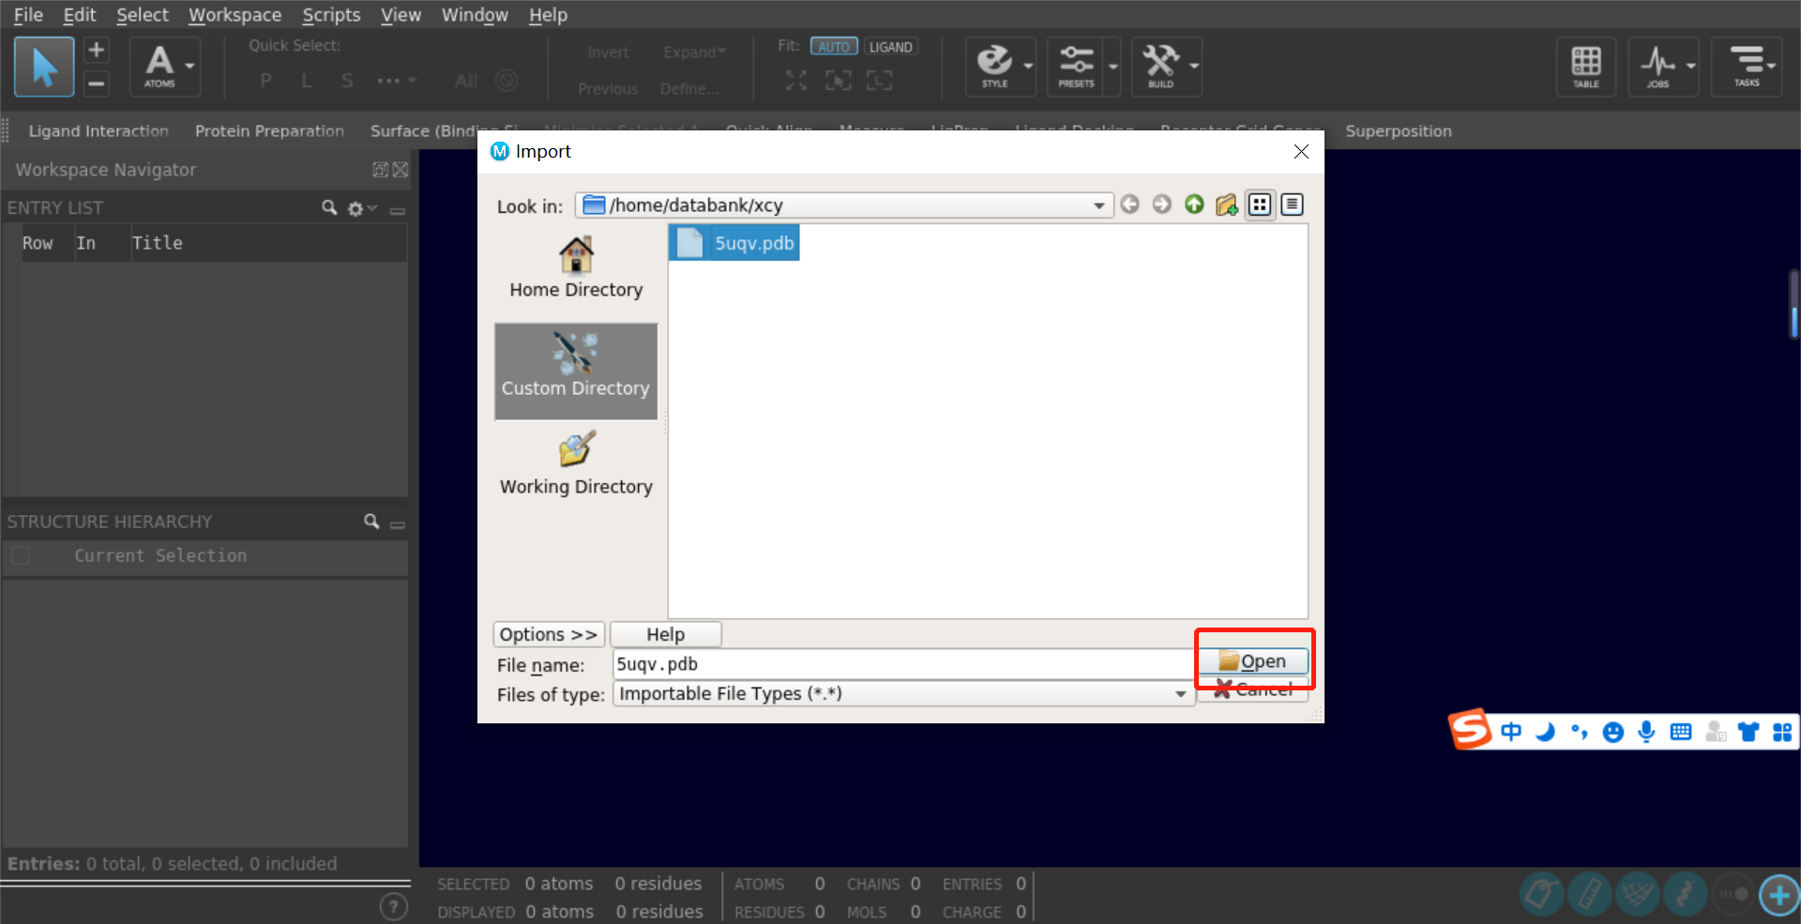
###变多聚体为单聚体，去除溶剂分子
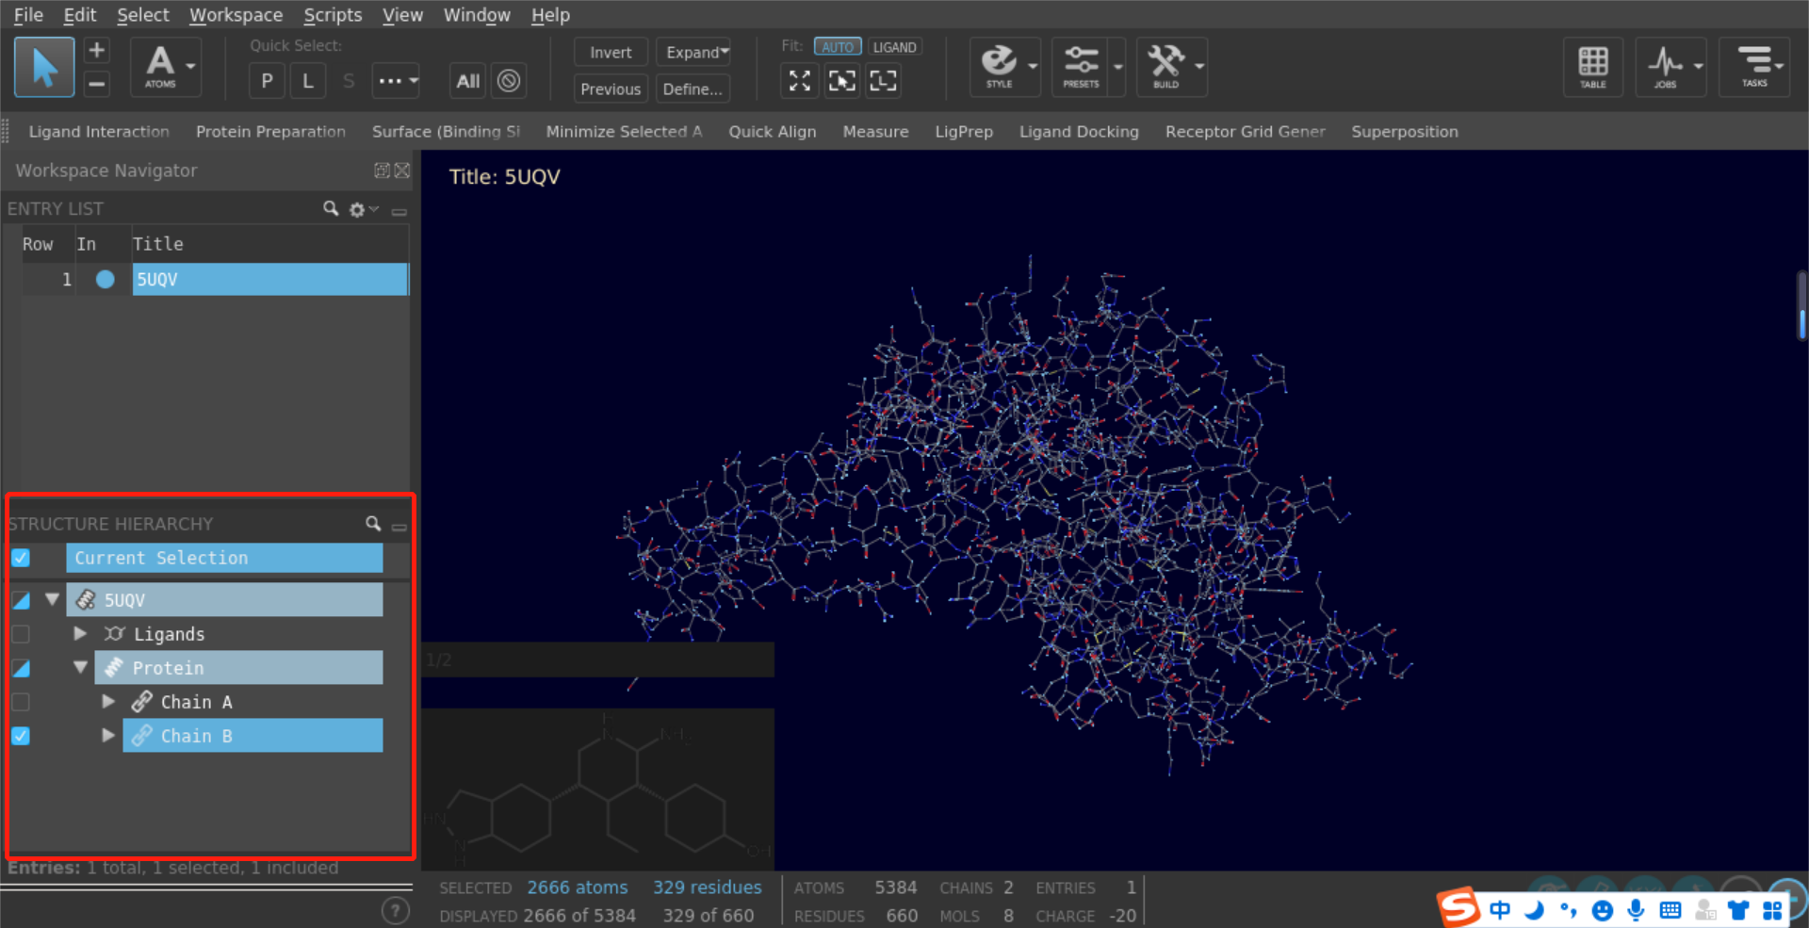
###蛋白准备
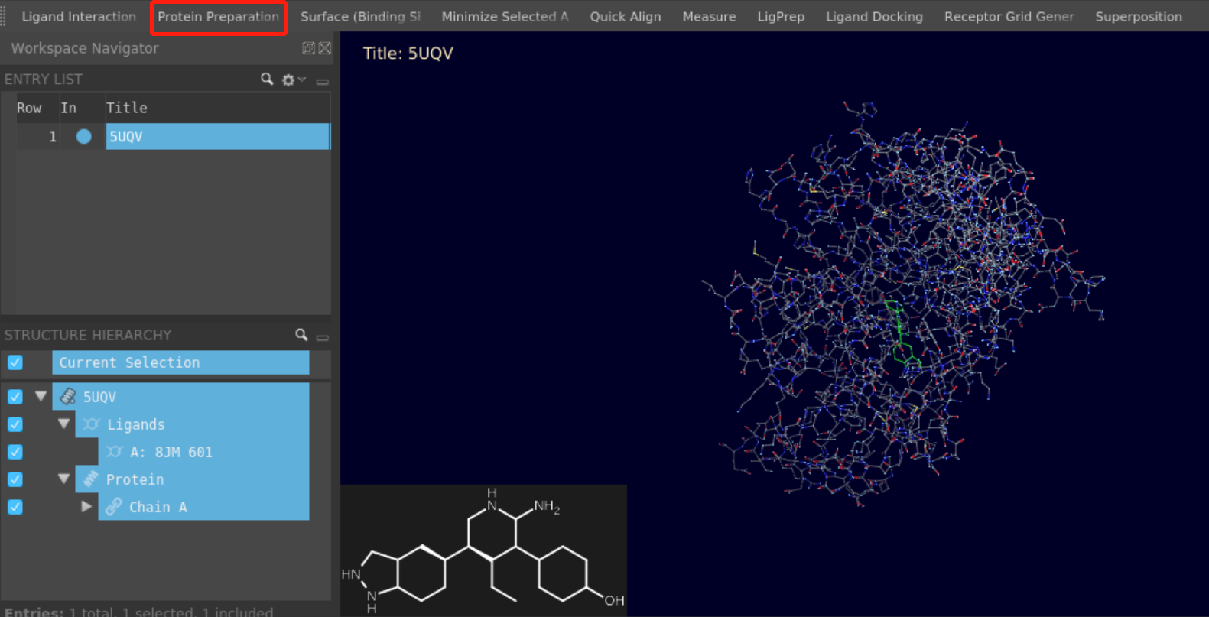
###大多数情况下默认条件（视情况而定），一般只需要改pH
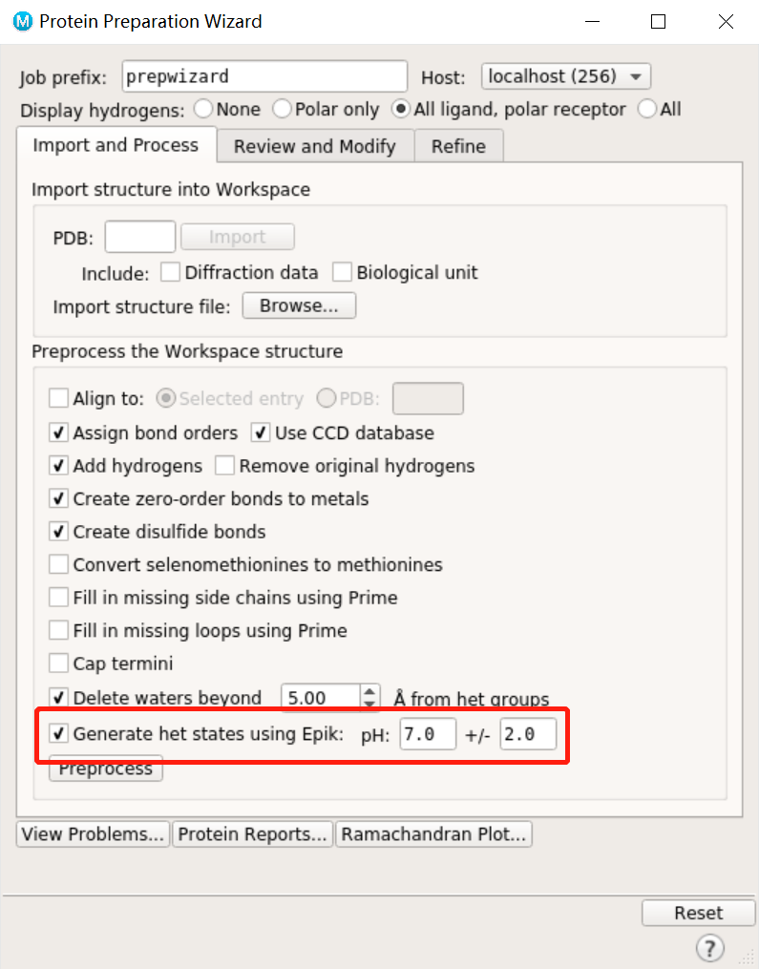
### 点击preprocess
### 视情况决定要不要补全遗失的原子
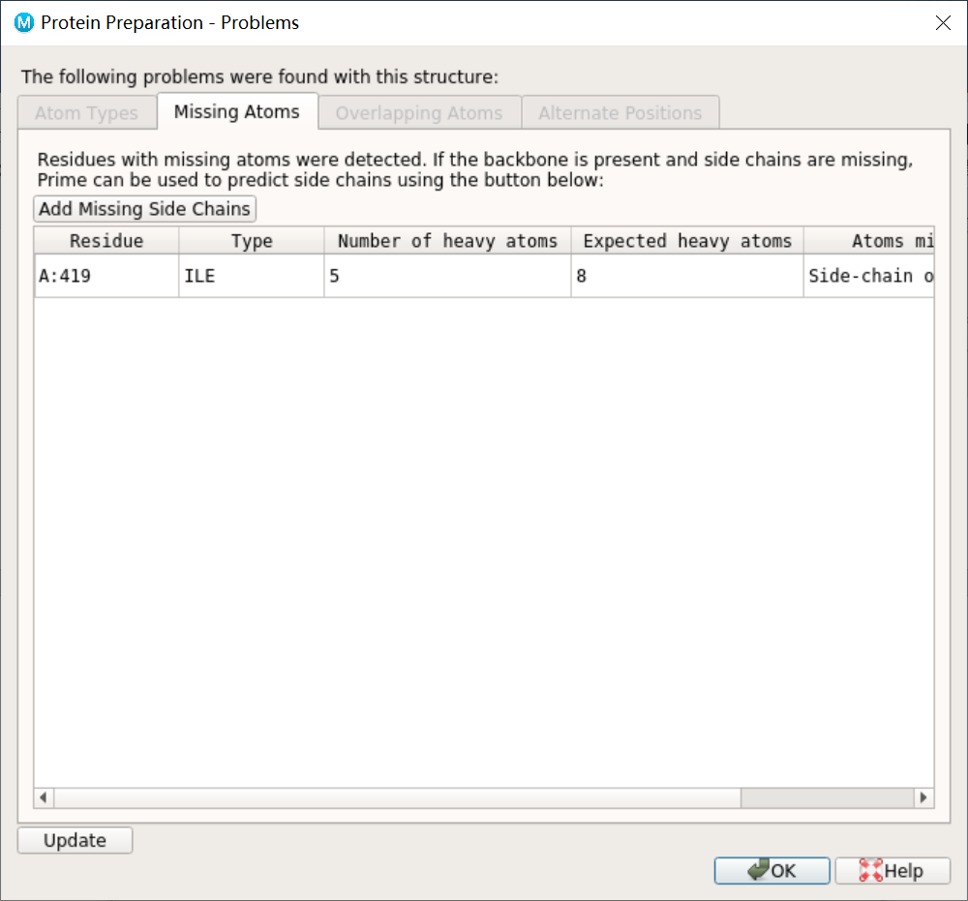
###一般只需要改变pH和力场（一般选OPLS_2015）
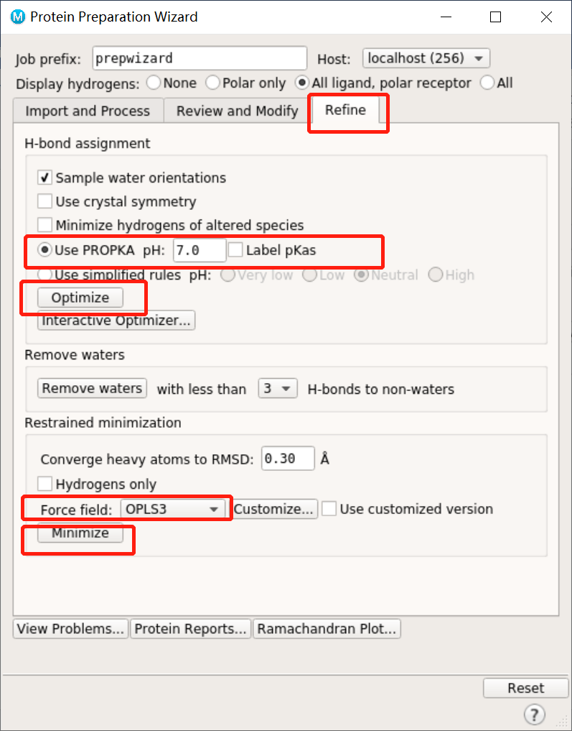
### 输出处理好的蛋白质
### File/export structures（pdb格式）
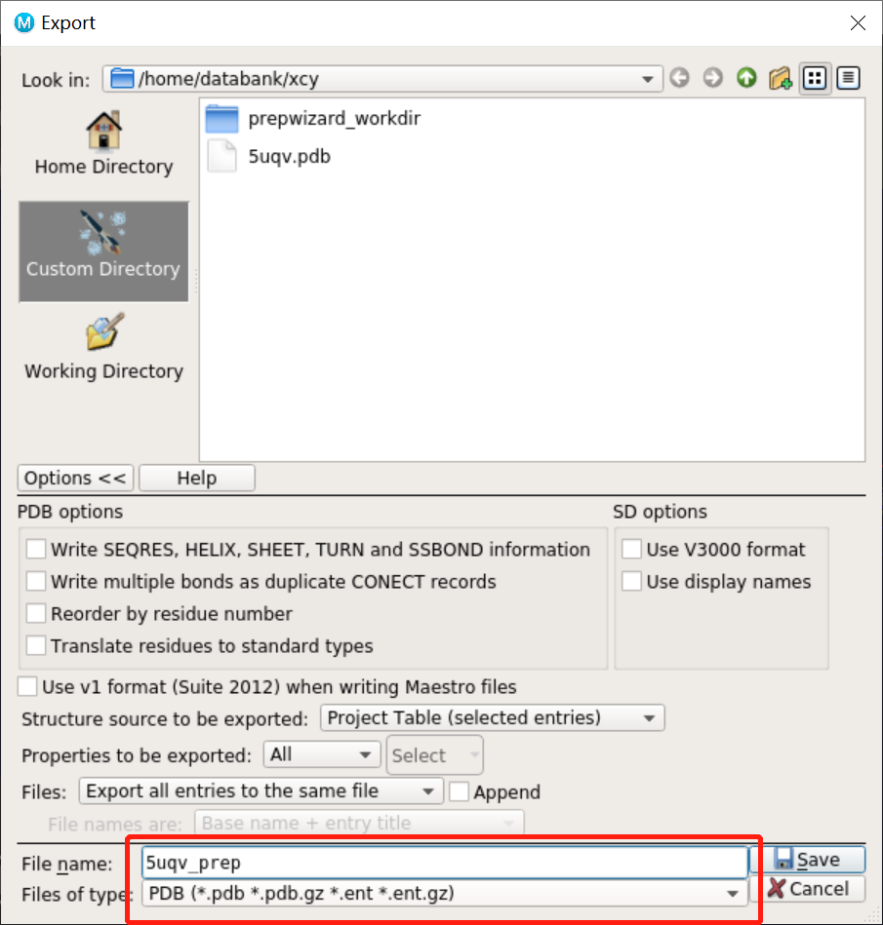
配体
###用薛定谔（maestro）生成小分子的三维结构
1. maestro
2. ###从处理中的蛋白质中复制小分子配体并export structures
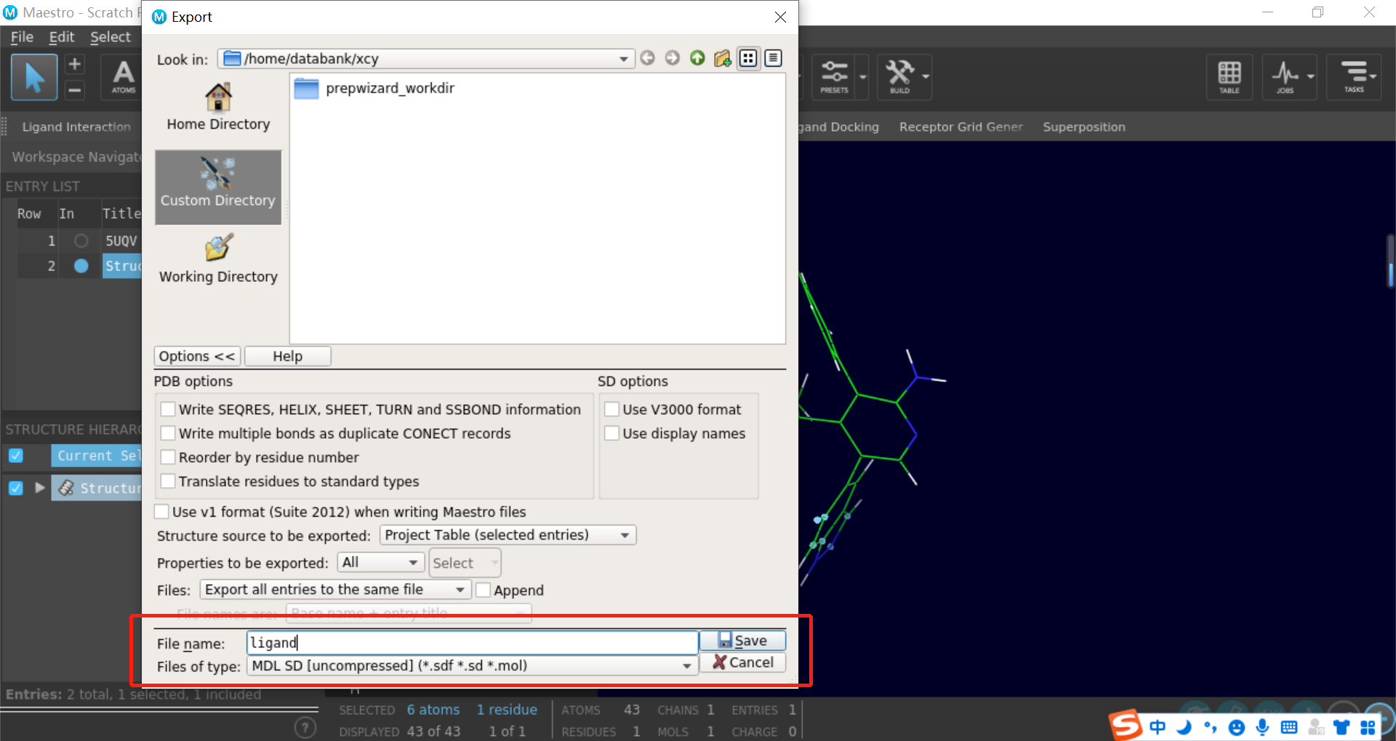
3. ###点击LigPrep
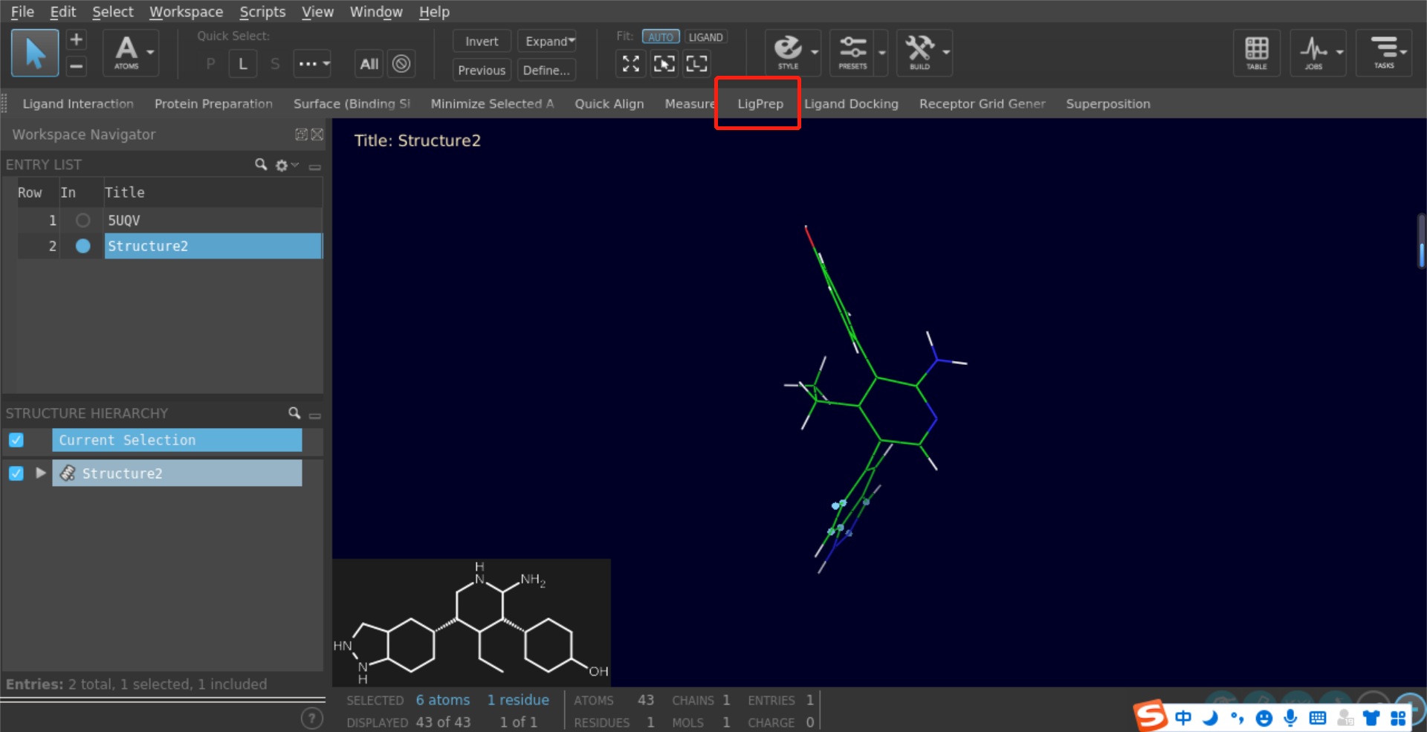
4. ###根据具体情况进行设置
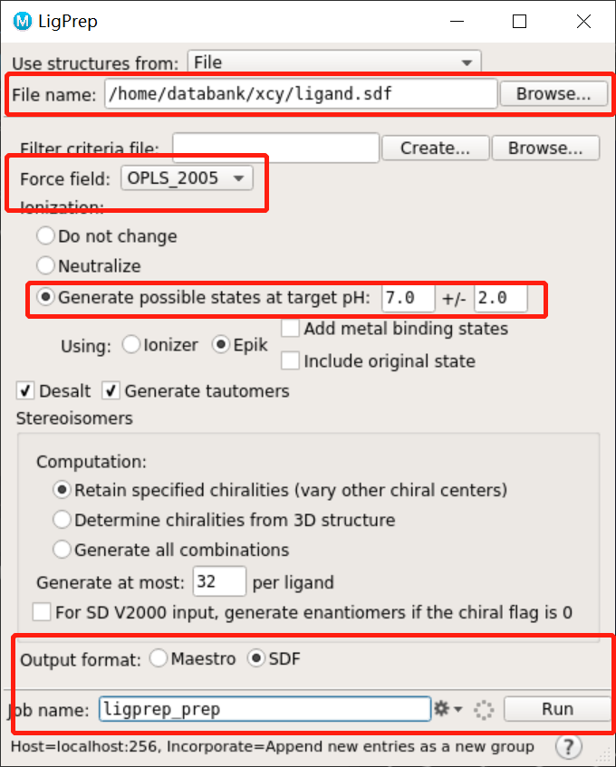
5.###输出结构
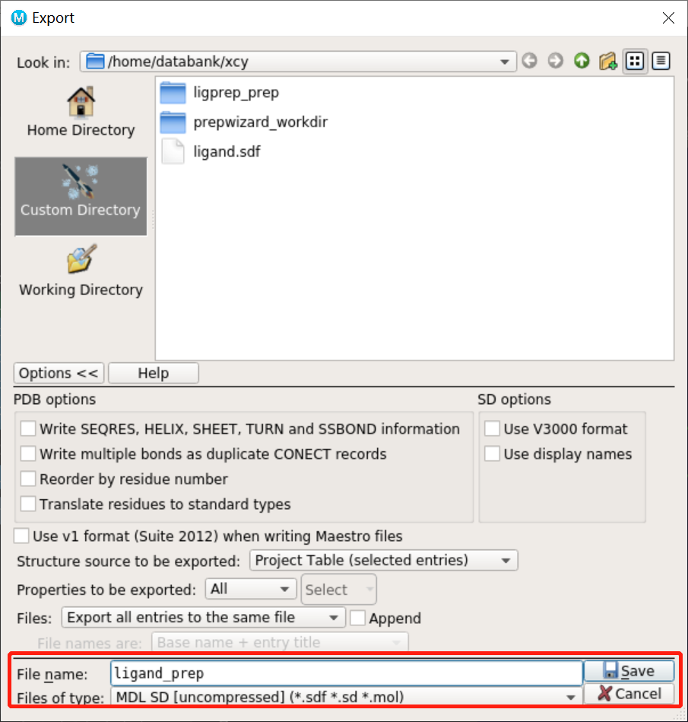
晶体重现
###方法一：maestro
1.###点击receptor grid gener
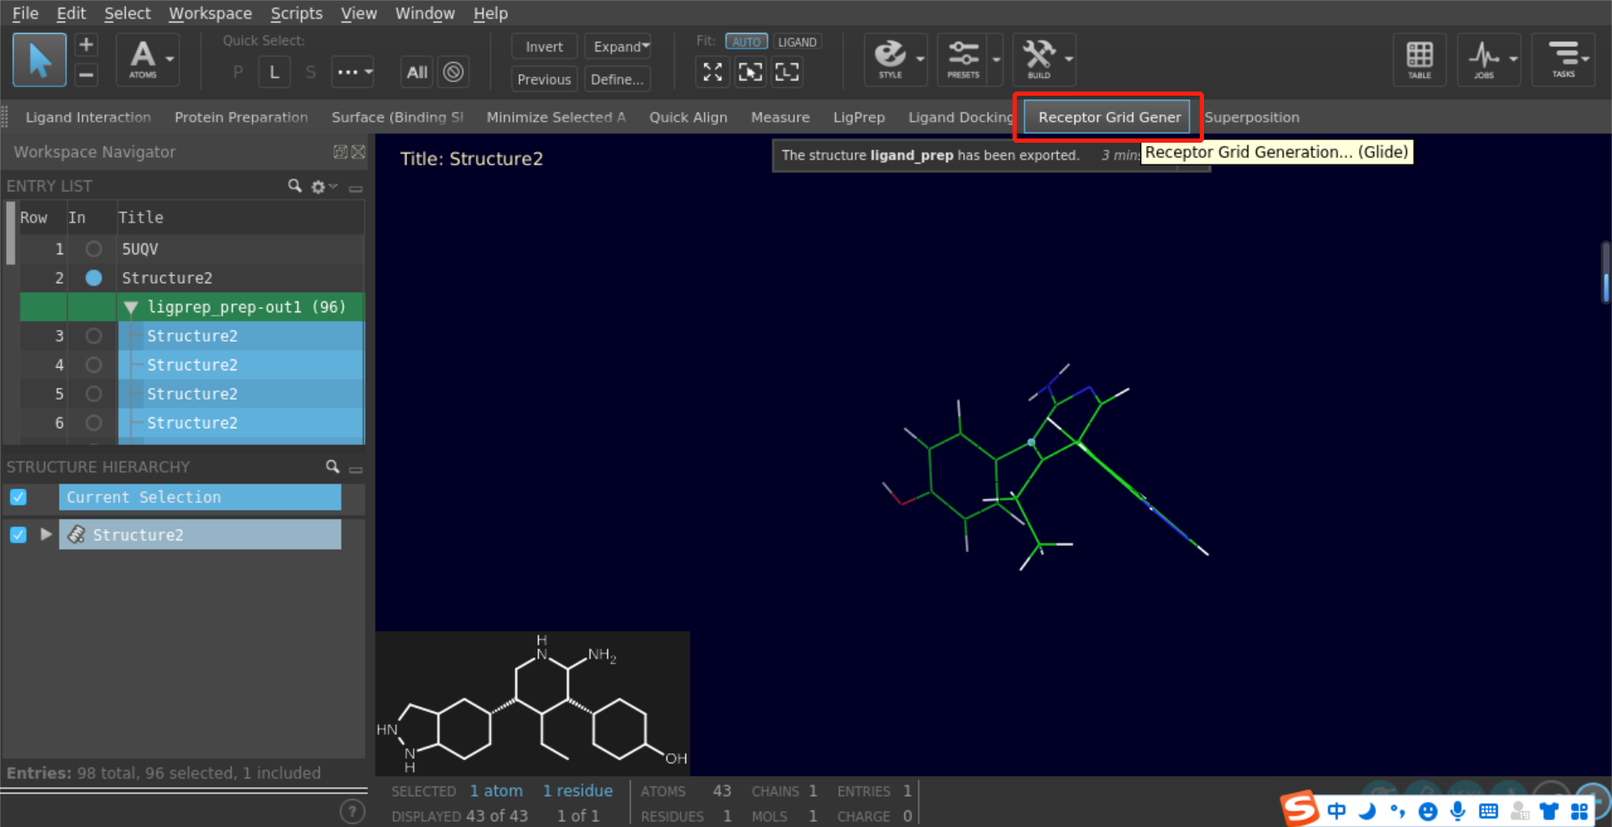
2. ###确定对接中心，修改名字
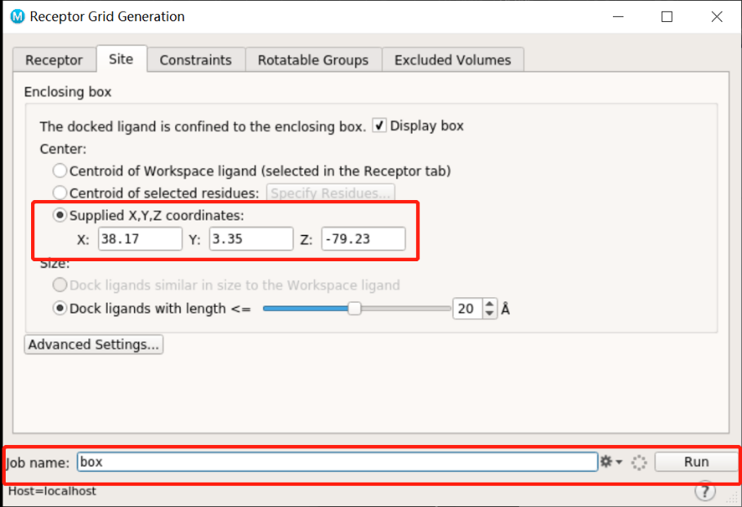
3.###点击Ligand Docking
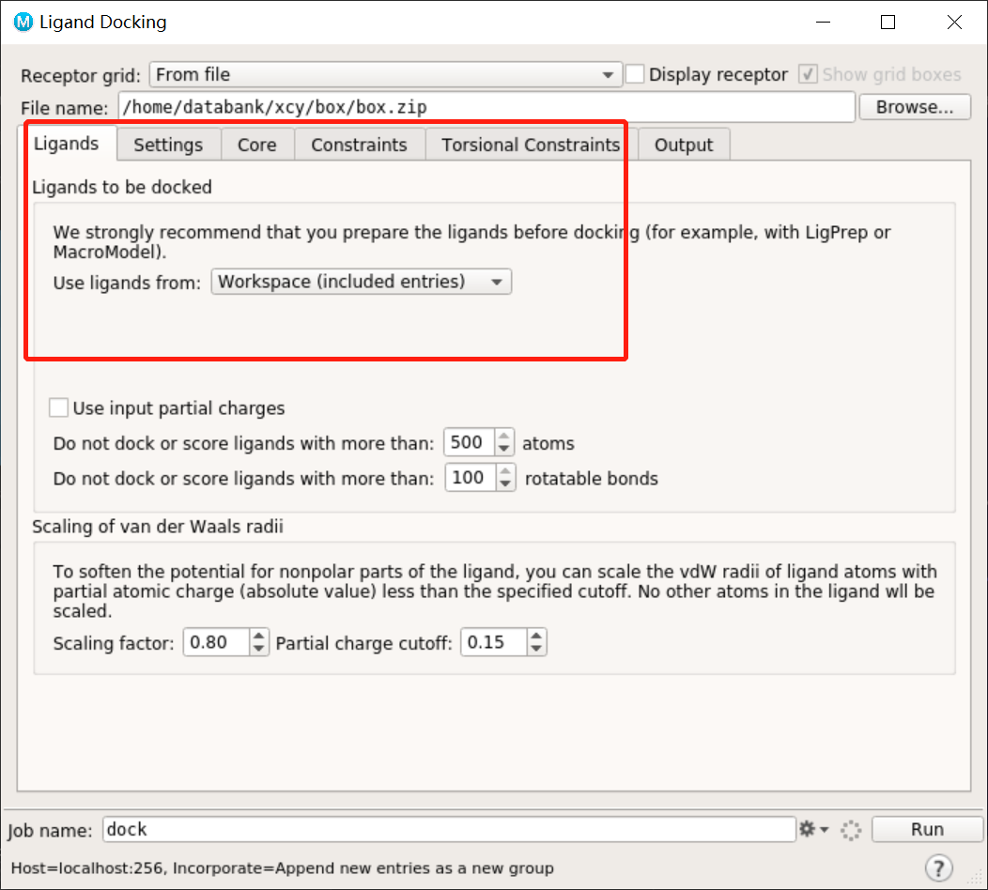
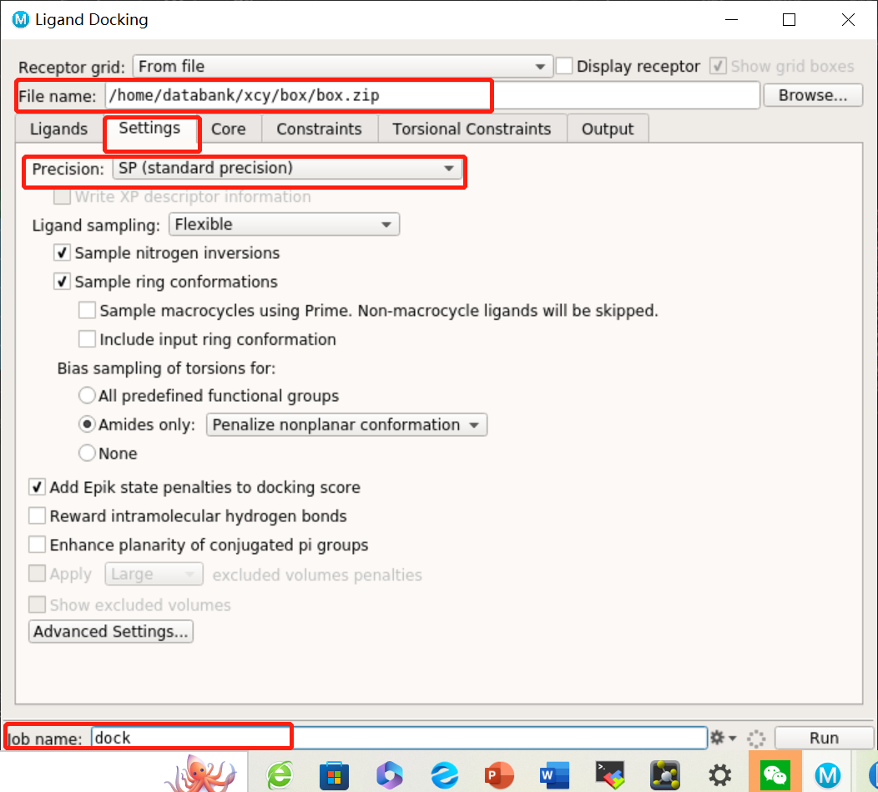
###方法二：Smina
smina --seed 1 --num_modes 10 -r 5uqv_H.pdb -l ligand_3D.sdf --center_x 17.832 --center_y 1.202 --center_z -113.498 --size_x 50 --size_y 50 --size_z 50 -o dock.pdb

